1.Время выполнения работы 45 минут

Контрольная работа по географии 9 класс Вариант 1

1. Самая западная точка территории России расположена на границе с
а) Белоруссией б) Польшей в) Финляндией г) Латвией
2.С какой из перечисленных групп стран Россия имеет сухопутную границу?
а) Эстония и Норвегия б) Туркмения и Грузия в) Киргизия и Казахстан в) Молдавия и Турция
3. Какой из регионов, обозначенных буквами на карте России, имеет наибольшую среднюю плотность
населения?
а) А б) B в) С г) D
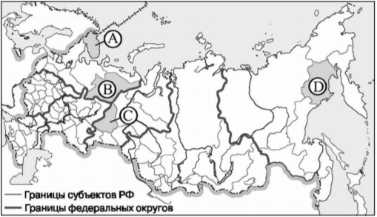

4. На территории какого из перечисленных регионов России наиболее велика вероятность сильных
землетрясений?
а) Республика Бурятия б) Удмуртская республика в) Новосибирская область г) Ростовская область
5. Расположите перечисленные ниже города в порядке увеличения в них численности населения.
а) Казань б) Черкесск в) Владивосток
6. Буддизм исповедует большинство верующих:
а) чувашей и удмуртов б) тувинцев и бурят в) русских и мордвы г) татар и калмыков
7. В каком из высказываний содержится информация о миграциях населения?
а) В России насчитывается более 18 тыс. сельских населённых пунктов, а городов – более тысячи.
б) К началу 2000 г. численность лиц старше трудоспособного возраста в России впервые превысила численность
детей и подростков до 16 лет.
в) За 90-е гг. ХХ в. отток населения из Дальневосточного региона превысил 840 тыс. человек (11% всех жителей).
г) Более 40% россиян проживают в Центральном и Южном федеральных округах, где плотность населения
наибольшая и составляет соответственно 57 и 39 человек на 1 кв. км
8. Используя данные графика, определите показатель миграционного прироста населения в России в 2009 г.
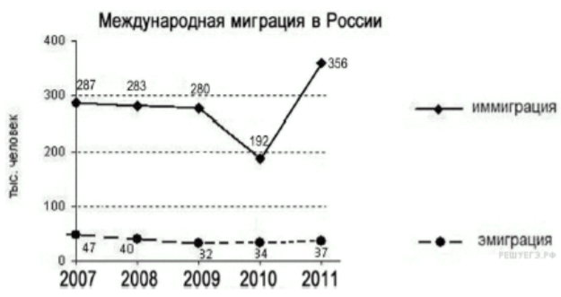
9. К традиционным занятиям какого из перечисленных народов России относится оленеводство и
рыболовство?
а) башкиры б) ненцы в) чуваши г) калмыки
10. Каким из перечисленных полезных ископаемых наиболее богаты недра Центральной России?
а) алюминиевые руды б) природный газ в) каменный уголь г) железные руды
11. Примером нерационального природопользования является
а) рекультивация земель в районах добычи угля б) использование природного газа вместо угля на ТЭС
в)захоронение токсичных отходов в густонаселённых районах г) комплексное использование добываемого сырья
12. В каком из перечисленных городов России функционирует крупный металлургический комбинат полного цикла?
а) Ставрополь б) Тула в) Краснодар г) Магнитогорск

13.Туристические фирмы разных регионов России разработали слоганы для привлечения туристов в свои регионы.
Установите соответствие между слоганом и регионом.
СЛОГАН |  | РЕГИОН
А) Здесь можно увидеть дельту крупнейшей реки Русской равнины!  Б) Мы предлагаем сплав по реке Катуни, которая берёт начало в ледниках высочайшей горы Сибири! |  | 1) Астраханская область  2) Краснодарский край  3) Республика Алтай  4) Самарская область
14. Расположите регионы России в той последовательности, в которой их жители встречают Новый год.
а) Амурская область б) Омская область в) Курская область
15. Какие ДВЕ особенности природно-ресурсной базы Республики Карелия способствовали размещению
предприятия по производству ориентированно-стружечной плиты?

16.Картами какого экономического района России нужно воспользоваться для того, чтобы определить
местоположение Республики Карелия?
а) Уральского б) Северного в) Поволжского г) Северо- Западного
17. Определите, какой город имеет географические координаты 43° с.ш. 132° в.д.

18. Определите по карте расстояние на местности по прямой от точки А до колодца. Измерение проводите между точкой и центром соответствующего условного знака. Полученный результат округлите до десятков метров.
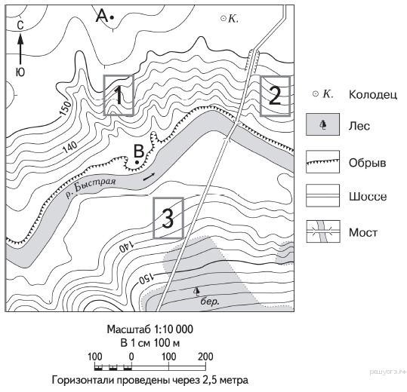
19.Определите по карте, в каком направлении от колодца находится точка В.

20. Установите соответствие
1) выезд населения за пределы страны а) агломерация
2) передвижение населения внутри страны б) естественная убыль населения
3) превышение смертности над рождаемостью в) эмиграция
4)слияние городов с пригородами г) миграции

21. Определите регион России по его краткому описанию.
Этот автономный округ находится в азиатской части страны. Он омывается водами одного из морей Северного Ледовитого океана. На территории округа находится устье одной из наиболее протяжённых рек России. Большую часть территории округа занимает тундра. Основное природное богатство — природный газ.

22. Определите экономический район по характеристике.
В нем находится самый крупный центр тяжелого машиностроения России; на территории района ведется
добыча разнообразный руд, но добычи полиметаллических руд нет; в районе имеется АЭС и несколько
крупных ГЭС, но основная часть электроэнергии производится на ТЭС.

Контрольная работа по географии 9 класс Вариант 2

1. Самая южная точка территории России расположена на границе с
а) Грузией б) Арменией в) Азербайджаном б) Турцией
2. Какие из перечисленных государств имеют сухопутную границу с Россией?
а) Эстония и Грузия б) Швеция и Армения в) Болгария и Молдавия г) Турция и Иран
3. Какая из территорий, обозначенных буквами на карте России, имеет наибольшую среднюю плотность
населения?
а) А б) В в) С г) D
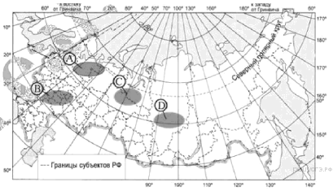
4.Глобальные изменения климата могут привести к таянию покровных ледников и повышению вследствие этого уровня Мирового океана. Какой из перечисленных городов России может в наибольшей степени пострадать в случае такого развития событий?
а) Кемерово б) Калининград в) Новосибирск г) Курск
5. Расположите перечисленные ниже города в порядке увеличения в них численности населения.
а) Екатеринбург б) Новокузнецк в) Сыктывкар
6. Большинство верующих каких из перечисленных народов исповедуют ислам?
а) тувинцы и калмыки б) удмурты и карелы в) башкиры и кабардинцы г) коми и хакасы
7. В каком из высказываний содержится информация о воспроизводстве населения?
а) В январе - октябре 2012 г. в России отмечалось увеличение числа родившихся (в 80 субъектах Российской
Федерации) и снижение числа умерших (в 65 субъектах)
б) В 2011 г. удельный вес городского населения в общей численности населения Приволжского ФО составлял
71%, сельского- 29%.
в) Более четверти россиян (26%) проживает в Центральном федеральном округе, где средняя плотность
составляет 57 человек на 1 км².
г) В 2011 г. в Республику Бурятия из других регионов России прибыло 8873 человека, выбыло из Республики
Бурятия 13 636 человек.
8. Используя данные графика, определите показатель миграционного прироста населения в России в 2013 г.
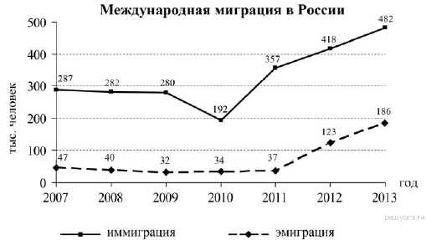

9.Традиционными занятиями какого из перечисленных народов являются оленеводство, рыболовство и промысел
морского зверя?
а) карелы б) чукчи в) марийцы г) чуваши
10. Какие полезные ископаемые преобладают на Кольском полуострове:
а) апатиты б) каменный уголь в) алмазы г) золото
11. Уменьшению выбросов в атмосферу углекислого газа способствует
а) развитие ветровой и солнечной энергетики б) сокращение площади тропических лесов
в) ограничение дальнейшего развития атомной энергетики
г) перевод тепловых электростанций с природного газа на уголь
12. Какой из перечисленных регионов лидирует в России по добыче нефти, природного газа и каменного угля?
а) Поволжье б) Европейский Север в Западная Сибирь г) Дальний Восток
13. Туристические фирмы разных регионов России разработали слоганы для привлечения туристов в свои
регионы. Установите соответствие между слоганом и регионом.
СЛОГАН |  | РЕГИОН
А) Приглашаем вас провести отдых в самом западном регионе России!  Б) Дышите целебным горным воздухом на наших горноклиматических курортах! |  | 1) Республика Дагестан  2) Республика Калмыкия  3) Калининградская область  4) Ленинградская область
14.Расположите регионы России в той последовательности, в которой их жители встречают Новый год.
а) Хабаровский край б) Ненецкий АО в) Красноярский край
15. Какие ДВЕ особенности ЭГП г. Таганрога способствовала выбору этого города для создания автомобильного
завода?
16.Картами какого экономического района России нужно воспользоваться для того, чтобы определить
местоположение города Таганрога?
а) Уральского б) Европейского Юга в) Поволжского г) Северо- Западного
17. Определите, у какой республики в составе РФ столица имеет географические координаты 56° с.ш. и 49° в.д.

18.Определите по карте расстояние на местности по прямой от отдельно стоящего дерева до точки А. Измерение проводите между центрами условных знаков. Полученный результат округлите до десятков метров.

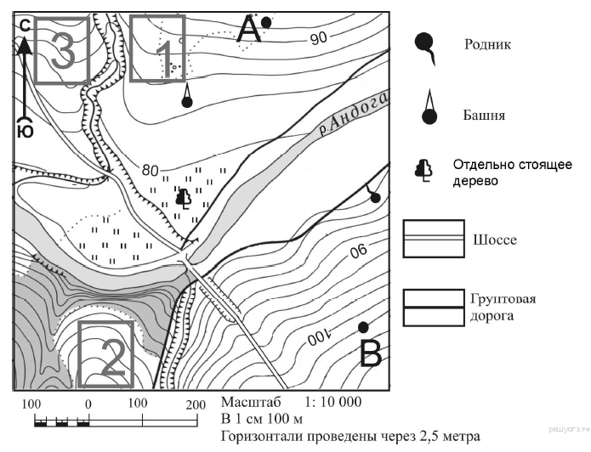

19. Определите по карте, в каком направлении от отдельно стоящего дерева находится родник.
20. Установите соответствие
1)выпуск предприятием определенного вида продукции а) экспорт
2)перевод предприятий оборонного комплекса на выпуск гражданской продукции б) специализация
3) производственные связи между предприятиями в) конверсия
4) вывоз товаров и услуг г) кооперирование
21. Определите регион России по его краткому описанию.
Этот край, находящийся в азиатской части страны, имеет приморское положение. Он граничит с самой
большой по численности населения страной в мире. Административный центр расположен на берегу одной
из самых протяженных рек России. Одной из ведущих отраслей хозяйства является лесная и
деревообрабатывающая промышленность.
22. Определите экономический район по характеристике.
Этот экономический район имеет очень выгодное экономико-географическое положение благодаря реке,
которая является его своеобразным стержнем. Река относится к бессточному бассейну.

Контрольная работа по географии 9 класс Вариант 3
1. Самая западная точка территории России расположена на границе с
а) Литвой б) Германией в) Польшей г) Латвией
2. С какой из перечисленных групп стран Россия не имеет сухопутной границы?
а) Финляндия и Эстония б) Грузия и Азербайджан в) Армения и Турция г) Польша и Белоруссия
3. Какая из территорий имеет наибольшую среднюю плотность населения?
а) А б) В в) С г) D
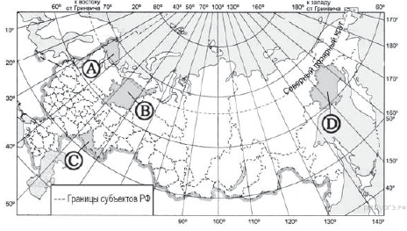
4.Для какого из перечисленных регионов характерны формы рельефа, созданные деятельностью ледника?
а) Приморский край б) Республика Карелия в) Республика Башкортостан г) Астраханская область
5. Расположите перечисленные ниже города в порядке увеличения в них численности населения.
а) Нижний Новгород б) Краснодар в) Нарьян-Мар
6. Большинство верующих каких из перечисленных народов исповедуют ислам?
а) буряты и калмыки б) башкиры и карелы в) татары и ингуши г) коми и эвенки
7.В каком из высказываний содержится информация о миграции населения?
а) тайга в Западной Сибири заселена редко, сёла в ней встречаются преимущественно вдоль речных долин
б) в 2008 г. более половины всех прибывших из-за пределов России на постоянное место жительства в регионы
Приволжского округа составляли выходцы из Узбекистана, Украины и Казахстана
в) в Центральном федеральном округе средняя плотность населения наибольшая в России и составляет 57
человек на 1 кв. км
г) наибольшая доля детей в возрастной структуре характерна для населения Дагестана и других республик
Северного Кавказа
8. Определите миграционный прирост населения Тверской области в 2005 г.
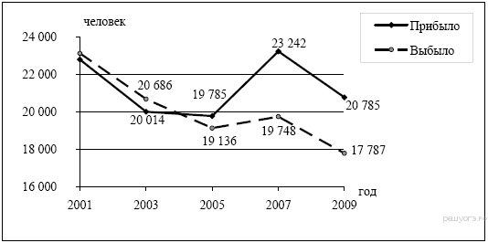
9. К традиционным занятиям какого из перечисленных народов России относятся резьба по кости морского
зверя и рыболовство?
а) татары б) чукчи в) буряты г) карачаевцы
10. Каким полезным ископаемым богата территория Республики Якутия :
а) нефть б) никель в) алмазы г) торф
11.Примером рационального природопользования является
а) распашка склонов на возвышенностях б) создание лесных полезащитных полос в степной зоне
в) захоронение токсичных отходов вблизи крупных городов г) осушение болот в верховьях малых рек
12. Какой из перечисленных городов является центром автомобилестроения?
а) Рязань б) Ставрополь в) Тольятти г) Тула
13. Туристические фирмы разных регионов России разработали слоганы для привлечения туристов в свои
регионы. Установите соответствие между слоганом и регионом.
СЛОГАН |  | РЕГИОН
А) Побывайте в Западном полушарии!  Б) Поднимитесь по склону высочайшей горы страны! |  | 1) Чукотский автономный округ  2) Калининградская область  3) Кабардино-Балкарская Республика  4) Ставропольский край
14.Расположите регионы России в той последовательности, в которой их жители встречают Новый год.
а) Забайкальский край б) Брянская область в) Курганская область

15. Какие ДВЕ особенности природно-ресурсной базы и хозяйства города Кемерово обусловили его выбор для
размещения здесь производства азотных удобрений?

16.Картами какого экономического района нужно воспользоваться для того, чтобы определить
местоположение города Кемерово?
а) Уральского б) Восточно- Сибирского в) Западно- Сибирского г) Поволжского
17.Определите, у какой республики в составе РФ столица имеет географические координаты 52° с.ш. и 108° в.д

18. Определите по карте расстояние на местности по прямой от родника до церкви. Измерение проводите
между центрами условных знаков. Полученный результат округлите до десятков метров.
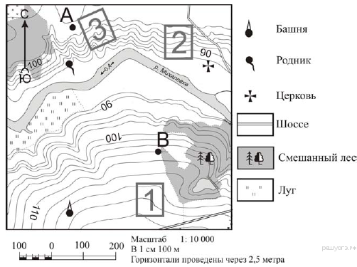

19. Определите по карте, в каком направлении от водонапорной башни находится родник.

20. Установите соответствие
1) резкое снижение численности в стране а) урбанизация
2) выезд из страны б) технополис
3) рост городов, городского населения и городского образа жизни в) депопуляция
4) соединение научных центров с наукоемкими предприятиями промышленности г) эмиграция
21. Определите регион России по его краткому описанию.
Особенностью ЭГП этой области является наличие выхода к государственной границе Российской Федерации
с тремя европейскими странами. Более трети территории области занимают леса, другой особенностью
природы является обилие озёр. Полезными ископаемыми область небогата: имеются залежи торфа и
строительных материалов. Основные отрасли промышленности — машиностроение, деревообрабатывающая,
лёгкая и пищевая промышленность. В сельском хозяйстве преобладает молочное животноводство;
растениеводство специализируется на производстве кормовых культур.
22.Определите экономический район по характеристике:
На востоке района находятся месторождения угля, нефти и газа, имеются крупные запасы лесных ресурсов;
на юге района расположена область, которая славится производством масла и кружева, на северо-западе
района находится незамерзающий порт.

Контрольная работа по географии 9 класс Вариант 4

1. Самая южная точка территории России расположена на границе с
а) Абхазией б) Южной Осетией в) Азербайджаном г) Ираном
2. С какой из перечисленных групп стран Россия имеет сухопутную границу?
а) Армения и Норвегия б) Грузия и Казахстан в) Турция и Иран г) Туркмения и Украина
3. Какой из регионов России имеет наибольшую среднюю плотность населения?
а) А б) Б в) В г) Г
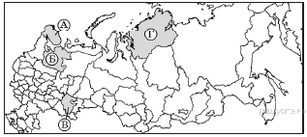
4. МЧС России ежегодно готовит прогнозы сейсмической активности в сейсмоопасных районах страны. Для
жителей какого из районов Европейской части России такие прогнозы необходимы?
а) Европейский Север б) Центральная Россия в) Северо-Запад г) Европейский Юг
5. Расположите перечисленные ниже города в порядке увеличения в них численности населения.
а) Новосибирск б) Норильск в) Биробиджан
6. Большинство верующих каких из перечисленных народов исповедуют православие?
а) буряты и чукчи б) башкиры и лезгины в) татары и евреи г) чуваши и осетины
7. В каком из высказываний содержится информация об урбанизации в России?
а) численность населения европейской части России с 30-х гг. прошлого века к настоящему времени выросла на 45%
б) большинство городов России расположено в главной полосе расселения
в) численность населения России в последние десять лет постепенно сокращается
г) в настоящее время в городских агломерациях сосредоточено уже более 50% городского населения России
8. Определите миграционный прирост населения Тверской области в 2008 г.
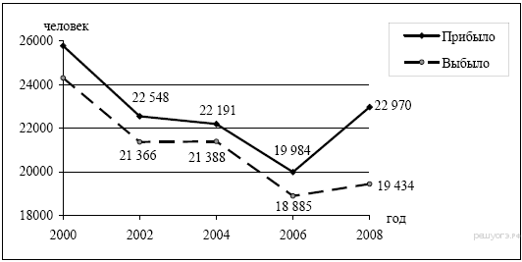
9. К традиционным занятиям какого из народов России относится пастбищное животноводство
(овцеводство, коневодство и верблюдоводство)?
а) карелы б) марийцы в) коми г) калмыки
10. Какие полезные ископаемые преобладают в Западной Сибири:
а) нефть и газ б) графиты и асбест в) апатиты и фосфориты г) железные и медные руды
11. Примером рационального природопользования является
а) строительство ГЭС на равнинных реках б) осушение болот в верховьях малых рек
в) рекультивация земель в районах добычи угля г) распашка земель вдоль склонов
12. Какой из перечисленных городов России является крупным центром автомобилестроения?
а) Архангельск б) Тамбов в) Череповец г) Нижний Новгород
13.Туристические фирмы разных регионов России разработали слоганы для привлечения туристов в свои
регионы. Установите соответствие между слоганом и регионом.
СЛОГАН |  | РЕГИОН
А) Добро пожаловать в «Янтарный край», самый западный регион России!  Б) Здесь можно любоваться горными ландшафтами: сверкающими голубизной ледниками, зеленеющими альпийскими лугами. |  | 1) Кабардино-Балкарская  Республика  2) Калининградская область  3) Архангельская область  4) Чувашская Республика
14.Расположите регионы России в той последовательности, в которой их жители встречают Новый год.
а) Республика Адыгея б) Свердловская область в) Магаданская область

15. Какие ДВЕ особенности Волгоградской области обусловили выбор г.Волгограде строительство
алюминиевого завода?

16. Картами какого экономического района нужно воспользоваться для того, чтобы определить
местоположение Волгоградской области?
А) Уральского б) Европейского Юга в) Центрально- Черноземного г) Поволжского
17. Определите, какой город имеет географические координаты 52° с.ш. и 46° в.д.
18. Определите по карте расстояние на местности по прямой от точки А до мельницы. Измерение проводите между точкой и центром условного знака. Полученный результат округлите до десятков метров.

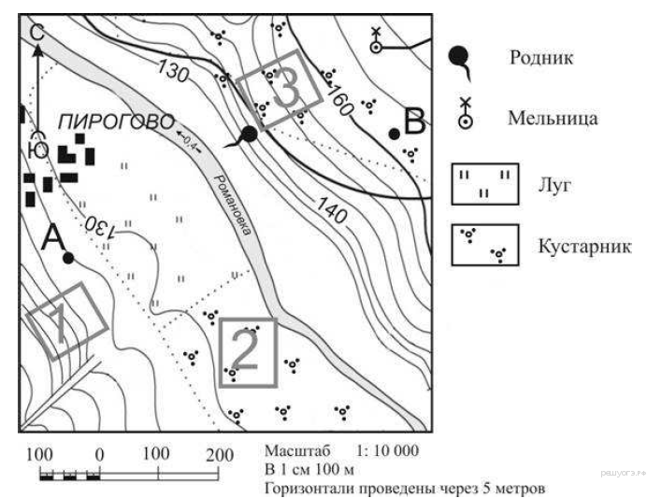

19. Определите по карте, в каком направлении от родника находится мельница.
20. Установите соответствие
1) вывоз товаров и услуг а) отрасль производства
2) въезд в страну б) специализация
3) совокупность предприятий, выпускающих однородную продукцию в) иммиграция
4) выпуск предприятием какого - либо продукта, отдельных частей г) экспорт

21. Определите регион России по его краткому описанию.
Большая часть территории этой области находится в зоне тайги. Особенностью её ЭГП является положение на основных транспортных магистралях, соединяющих европейскую часть страны и Западную Сибирь с дальневосточными районами России. Основу хозяйства составляют несколько крупных ГЭС, рядом с которыми построены крупные алюминиевые комбинаты и лесопромышленные комплексы.
22. Определите экономический район по характеристике:
Этот экономический район самый маленький по площади. Важнейшей отраслью специализации является
машиностроение. Крупнейший город района - морской порт.

ОТВЕТЫ К ИТОГОВОЙ КОНТРОЛЬНОЙ РАБОТЕ 9 класс

№ | баллы | Вариант 1 | Вариант 2 | Вариант 3 | Вариант 4
1 | 1 | б | в | в | в
2 | 1 | а | а | в | б
3 | 1 | в | б | в | в
4 | 1 | а | б | б | г
5 | 1 | БВА | ВБА | ВБА | ВБА
6 | 1 | б | в | в | г
7 | 1 | в | а | б | г
8 | 1 | 248 | 296 | 649 | 3536
9 | 1 | б | б | б | г
10 | 1 | г | а | в | а
11 | 1 | в | а | б | в
12 | 1 | г | в | в | г
13 | 1 | 13 | 31 | 13 | 21
14 | 1 | АБВ | АВБ | АВБ | ВБА
15 | 2 | 1) наличие сырья- тайга  2) озера и реки- производство водоёмкое | 1)потребитель  2) пересечение транспортных путей | 1) потребитель  2) сырьё ( на углях Кузнецкого угольного бассейна) | 1) у ГЭС  2) потребитель
16 | 1 | б | б | в | г
17 | 1 | Владивосток | Татарстан | Бурятия | Саратов
18 | 1 | 240 | 400 | 460 | 690
19 | 1 | юго- запад | восток | север | северо- восток
20 | 2 | 1в  2г  3б  4а | 1б  2в  3г  4а | 1в  2г  3а  4б | 1г  2в  3а  4б
21 | 1 | Ямало- Ненецкий АО | Хабаровский край | Псковская область | Иркутская область
22 | 1 | Уральский | Поволжье | Северный | Северо- Западный

оценка | 2 | 3 | 4 | 5
Тестовый балл | 1-12 | 13-17 | 18-21 | 22-24
% выполнения | Менее 50 | 50-71 | 72-87 | 88-100

